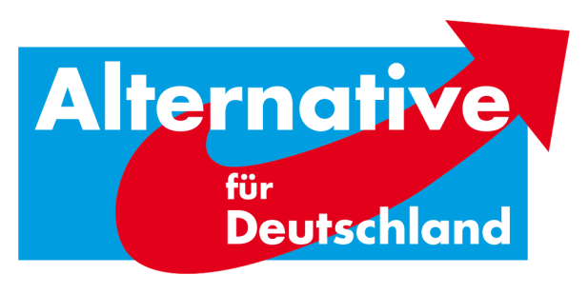
AfD-Fraktion Bad Karlshafen•Friedrich-Ebert-Str. 14•34385 Bad Karlshafen
Stadt Bad Karlshafen
Hafenplatz 8
34385 Bad Karlshafen
z. Hd. Herrn Stadtverordnetenvorsteher

18-1 / 17. Antrag der AfD-Fraktion Bad Karlshafen – Verpflichtende Berichterstattung durch einen Beauftragten der am Schleusenbau beteiligten Ingenieurbüros zur Behandlung in der Sitzung der Stadtverordnetenversammlung am 30.01.2017

Sehr geehrte Damen und Herren,
die AfD stellt folgenden Antrag:
Beschlussvorschlag:
Die Stadtverordnetenversammlung beschließt:
„Die Stadtverwaltung wird beauftragt, in jede Sitzung der Stadtverordneten einen Beauftragten der am Schleusenbau beteiligten Ingenieurbüros einzuladen. Der Beauftragte ist durch die Ingenieurbüros zu bestimmen und soll über den aktuellen Planungsstand, mögliche Problemstellungen und vor allem die Zeit- sowie Budgetplanung berichten. (z.B. Bauleiter) Hierfür wird bei jeder Sitzung ein separater Tagesordnungspunkt bereitgestellt.“

Begründung:
Das Jahr 2018 ist eins der wohl bautechnisch ereignisreichsten in der Stadtgeschichte von Bad Karlshafen. Eine große Herausforderung wird die geplante Fertigstellung der neuen Hafenschleuse sein. Die Stadtverordneten haben sich bereits 2017 auf Wunsch aller Fraktionen darauf geeinigt, regelmäßig über die aktuellen Kosten informiert zu werden. Diese sehr sinnvolle Entscheidung würden wir gerne zum Anlass nehmen, in diesem Jahr den Informationsfluss weiter zu verbessern. Ein Beauftragter der Ingenieurbüros soll regelmäßig in den Stadtverordnetensitzungen über den Planungs- und Entwicklungsstand informieren. So ist gewährleistet, dass weiterhin alles Kosten und Herausforderungen im Blick bleiben und falls nötig, durch die Stadtverordneten eingeschritten werden kann.

Mit den derzeit hochwasserbedingten Unterbrechungen konnte gerechnet werden. Inwiefern sie den Bau beeinflussen ist den Stadtverordneten nicht bekannt. Ebenso ist die AfD-Fraktion der Auffassung, dass eine „5-monatige“ Sperrung des Hafendamms (häufig falsch zitiert als „Brücke“) nicht nötig sein muss. Die 2015, 2016 und 2017 angekündigte „kurzzeitige Sperrung“ sollte auch weiterhin verfolgt werden. Auch hier ist es von Vorteil, regelmäßig mit einer fachkundigen Person in Kontakt zu sein.

Weitere Begründungen erfolgen mündlich.

Mit alternativen Grüßen

Florian Kohlweg

Stellvertretender Landessprecher
Vorstands- und Fraktionsvorsitzender
Stellvertretender Stadtverordnetenvorsteher
Alternative für Deutschland
Hessen & Landkreis Kassel

